平行线的性质及平移（基础）知识讲解
【学习目标】
1．掌握平行线的性质，并能依据平行线的性质进行简单的推理；
2．了解平行线的判定与性质的区别和联系，理解两条平行线的距离的概念；
3. 掌握命题的定义，知道一个命题是由“题设”和“结论”两部分组成，对于给定的命题，能找出它的题设和结论；
4．了解图形的平移变换，知道一个图形进行平移后所得的图形与原图形之间所具有的联系和性质，能用平移变换有关知识说明一些简单问题及进行图形设计.
【要点梳理】
要点一、平行线的性质
性质1：两直线平行，同位角相等；
性质2：两直线平行，内错角相等；
性质3：两直线平行，同旁内角互补.
要点诠释：
（1）“同位角相等、内错角相等”、“同旁内角互补”都是平行线的性质的一部分内容，切不可忽视前提 “两直线平行”．
(2)从角的关系得到两直线平行，是平行线的判定；从平行线得到角相等或互补关系，是平行线的性质．
要点二、两条平行线的距离
同时垂直于两条平行线，并且夹在这两条平行线间的线段的长度，叫做这两条平行线
的距离．
要点诠释：
（1）求两条平行线的距离的方法是在一条直线上任找一点，向另一条直线作垂线，垂线段的长度就是两条平行线的距离．
(2) 两条平行线的位置确定后，它们的距离就是个定值，不随垂线段的位置的改变而改变，即平行线间的距离处处相等．
要点三、命题、定理、证明
1.命题：判断一件事情的语句，叫做命题．
要点诠释：
（1）命题的结构：每个命题都由题设、结论两部分组成，题设是已知事项，结论是由已知事项推出的事项.
（2）命题的表达形式：“如果……，那么…….”，也可写成：“若……，则…….”
（3）真命题与假命题：
真命题：题设成立结论一定成立的命题，叫做真命题.
假命题：题设成立而不能保证结论一定成立的命题，叫做假命题.
2.定理：定理是从真命题（公理或其他已被证明的定理）出发，经过推理证实得到的另一个真命题，定理也可以作为继续推理的依据.
3.证明：在很多情况下，一个命题的正确性需要经过推理，才能作出判断，这个推理过程叫做证明.
要点诠释：
（1）证明中的每一步推理都要有根据，不能“想当然”，这些根据可以是已知条件，学过的定义、基本事实、定理等.
（2）判断一个命题是正确的，必须经过严格的证明；判断一个命题是假命题，只需列举一个反例即可．
要点四、平移
1. 定义：在平面内，将一个图形沿某个方向移动一定的距离，图形的这种移动叫做平移．
要点诠释：
（1）图形的平移的两要素：平移的方向与平移的距离．
（2）图形的平移不改变图形的形状与大小，只改变图形的位置.
2. 性质：
图形的平移实质上是将图形上所有点沿同一方向移动相同的距离，平移不改变线段、角的大小，具体来说：
（1）平移后，对应线段平行且相等；
（2）平移后，对应角相等；
（3）平移后，对应点所连线段平行且相等；
（4）平移后，新图形与原图形是一对全等图形.
要点诠释：
（1）“连接各组对应点的线段”的线段的长度实际上就是平移的距离．
(2)要注意“连接各组对应点的线段”与“对应线段”的区别，前者是通过连接平移前后的对应点得到的，而后者是原来的图形与平移后的图形上本身存在的.
3. 作图：
平移作图是平移基本性质的应用，在具体作图时，应抓住作图的“四步曲”——定、找、移、连．
(1)定：确定平移的方向和距离；
(2)找：找出表示图形的关键点；
(3)移：过关键点作平行且相等的线段，得到关键点的对应点；
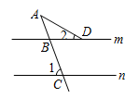
(4)连：按原图形顺次连接对应点．
【典型例题】

类型一、平行线的性质
1．如图，直线∥，∠1=70°，∠2=30°，则∠A的度数是（ ）
A．30° B． 35° C． 40° D． 50°
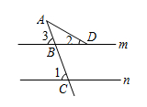
【思路点拨】根据平行线的性质得∠3的度数，然后由三角形外角的性质即可求∠A的度数．
【答案】C；∵直线∥，∠1=70°，∴∠3=∠1=70°，
∵∠2+∠A=∠3，∴∠A=∠3﹣∠2=70°﹣30°=40°．
【总结升华】本题考查平行线的性质和三角形外角的性质，熟练掌握性质定理是解题的关键．
举一反三：
【变式】如图，已知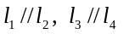，且∠1=48°，则∠2＝ ，∠3＝ ，∠4＝ .
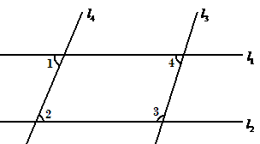

【答案】48°，132°，48°

类型二、两平行线间的距离
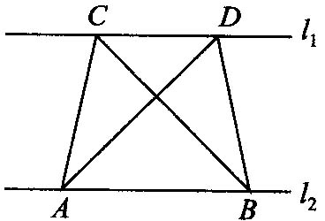
2．如图所示，直线l₁∥l₂，点A、B在直线l₂上，点C、D在直线l₁上，若△ABC的面积为S₁，△ABD的面积为S₂，则( )
A．S₁＞S₂ B．S₁＝S₂ C．S₁＜S₂ D．不确定
【答案】B
【解析】因为l₁∥l₂，所以C、D两点到l₂的距离相等．同时△ABC和△ABD有共同的底AB，所以它们的面积相等．
【点评】三角形等面积问题常与平行线间距离处处相等相结合．
类型三、命题
3．判断下列语句是不是命题，如果是命题，是正确的? 还是错误的?
①画直线AB；②两条直线相交，有几个交点；③若a∥b，b∥c，则a∥c；④直角都相等；⑤相等的角都是直角；⑥如果两个角不相等，那么这两个角不是对顶角．
【答案】①②不是命题；③④⑤⑥是命题；③④⑥是正确的命题；⑤是错误的命题．
【解析】因为①②不是对某一事情作出判断的句子，所以①②不是命题；在③④⑤⑥四个命题中，③④⑥是真命题，⑤是假命题．
【点评】命题必须对某件事情作出“是什么”或“不是什么”的判断，如问句、陈述句就不是命题，值得注意的是错误的命题也是命题．
举一反三：
【变式】把下列命题改写成“如果……，那么……”的形式．
（1）两直线平行，同位角相等；（2）对顶角相等；（3）同角的余角相等.
【答案】
解：（1）如果两直线平行，那么同位角相等；（2）如果两个角是对顶角，那么这两个角相等.
（3）如果有两个角是同一个角的余角，那么它们相等.
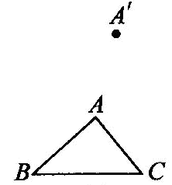
类型四、平移
4．如图所示，平移△ABC，使点A移动到点A′，画出平移后的△A′B′C′．
【思路点拨】平移一个图形，首先要确定它移动的方向和距离，连接AA′后这个问题便获得解决．根据平移后的图形与原来的图形的对应线段平行(或在一条直线上)且相等，容易画出所求的线段．
【答案与解析】如图所示，
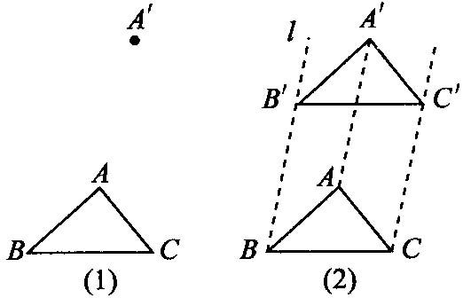
（1）连接AA′，过点B作AA′的平行线，在上截取BB′＝AA′，则点B′就是点B的对应点．
（2）用同样的方法做出点C的对应点C′，连接A′B′、B′C′、C′A′，就得到平移后的三角形A′B′C′．
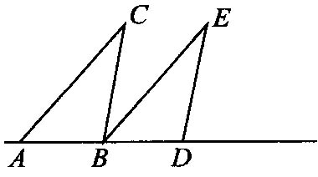
【点评】平移一个图形，首先要确定它移动的方向和距离．连接AA′，这个问题就解决了，然后分别把B、C按AA′的方向平移AA′的长度，便可得到其对应点B′、C′，这就是确定了关键点平移后的位置，依次连接A′B′，B′C′，C′A′便得到平移后的三角形A′B′C′．
5．如图所示，将△ABC沿直线AB向右平移后到达△BDE的位置，若
∠CAB＝50°，∠ABC＝100°，则∠CBE的度数为________．
【答案】30°；
【解析】根据平移的特征可知：∠EBD＝∠CAB＝50°而∠ABC＝100°
所以∠CBE＝180°-∠EBD-∠ABC＝180°-50°-100°＝30°
【点评】图形在平移的过程有“一变两不变”、“一变”是位置的变化，“两不变”是形状和大小不变．本例中由△ABC经过平移得到△BED．则有AC＝BE，AB＝BD，BC＝DE，∠A＝∠EBD，∠C＝∠E，∠ABC＝∠BDE．
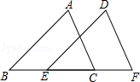
举一反三：
【变式】如图，△ABC沿着由点B到点E的方向，平移到△DEF，已知BC=5．EC=3，那么平移的距离为（ ）
A．2 B． 3 C． 5 D． 7
【答案】A；根据平移的性质，易得平移的距离=BE=5﹣3=2.故选A．
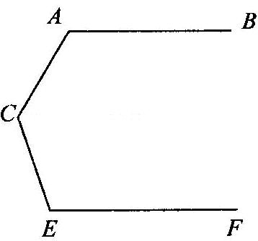
类型五、平行的性质与判定综合应用
6、如图所示，AB∥EF，那么∠BAC+∠ACE+∠CEF＝( )
A．180° B．270° C．360° D．540°
【答案】C；过点C作CD∥AB，
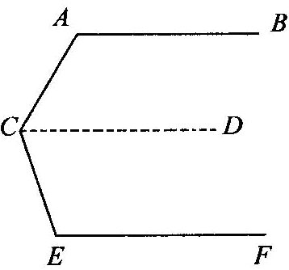
∵ CD∥AB，
∴ ∠BAC+∠ACD=180°(两直线平行，同旁内角互补)
又∵ EF∥AB
∴ EF∥CD，∠DCE+∠CEF=180°(两直线平行，同旁内角互补)
又∵∠ACE＝∠ACD+∠DCE
∴∠BAC+∠ACE+∠CEF＝∠BAC+∠ACD+∠DCE+∠CEF=180°+180°=360°
【点评】这是平行线性质与平行公理的综合应用，利用“两直线平行，同旁内角互补，”可以得到∠BAC +∠ACE+ ∠CEF＝360°．
举一反三：
【变式】如图所示，如果∠BAC+∠ACE+∠CEF＝360°，则AB与EF的位置关系 ．
【答案】平行

